CZYSTE ŚRODOWISKO W NASZEJ GMINIE

SCENARIUSZ PRZEBIEGU DNIA AKTYWNOŚCI UCZNIA W RAMACH ZAJĘĆ ZINTEGROWANYCH NA I ETAPIE EDUKACYJNYM

„Klasowe rady na różne odpady”

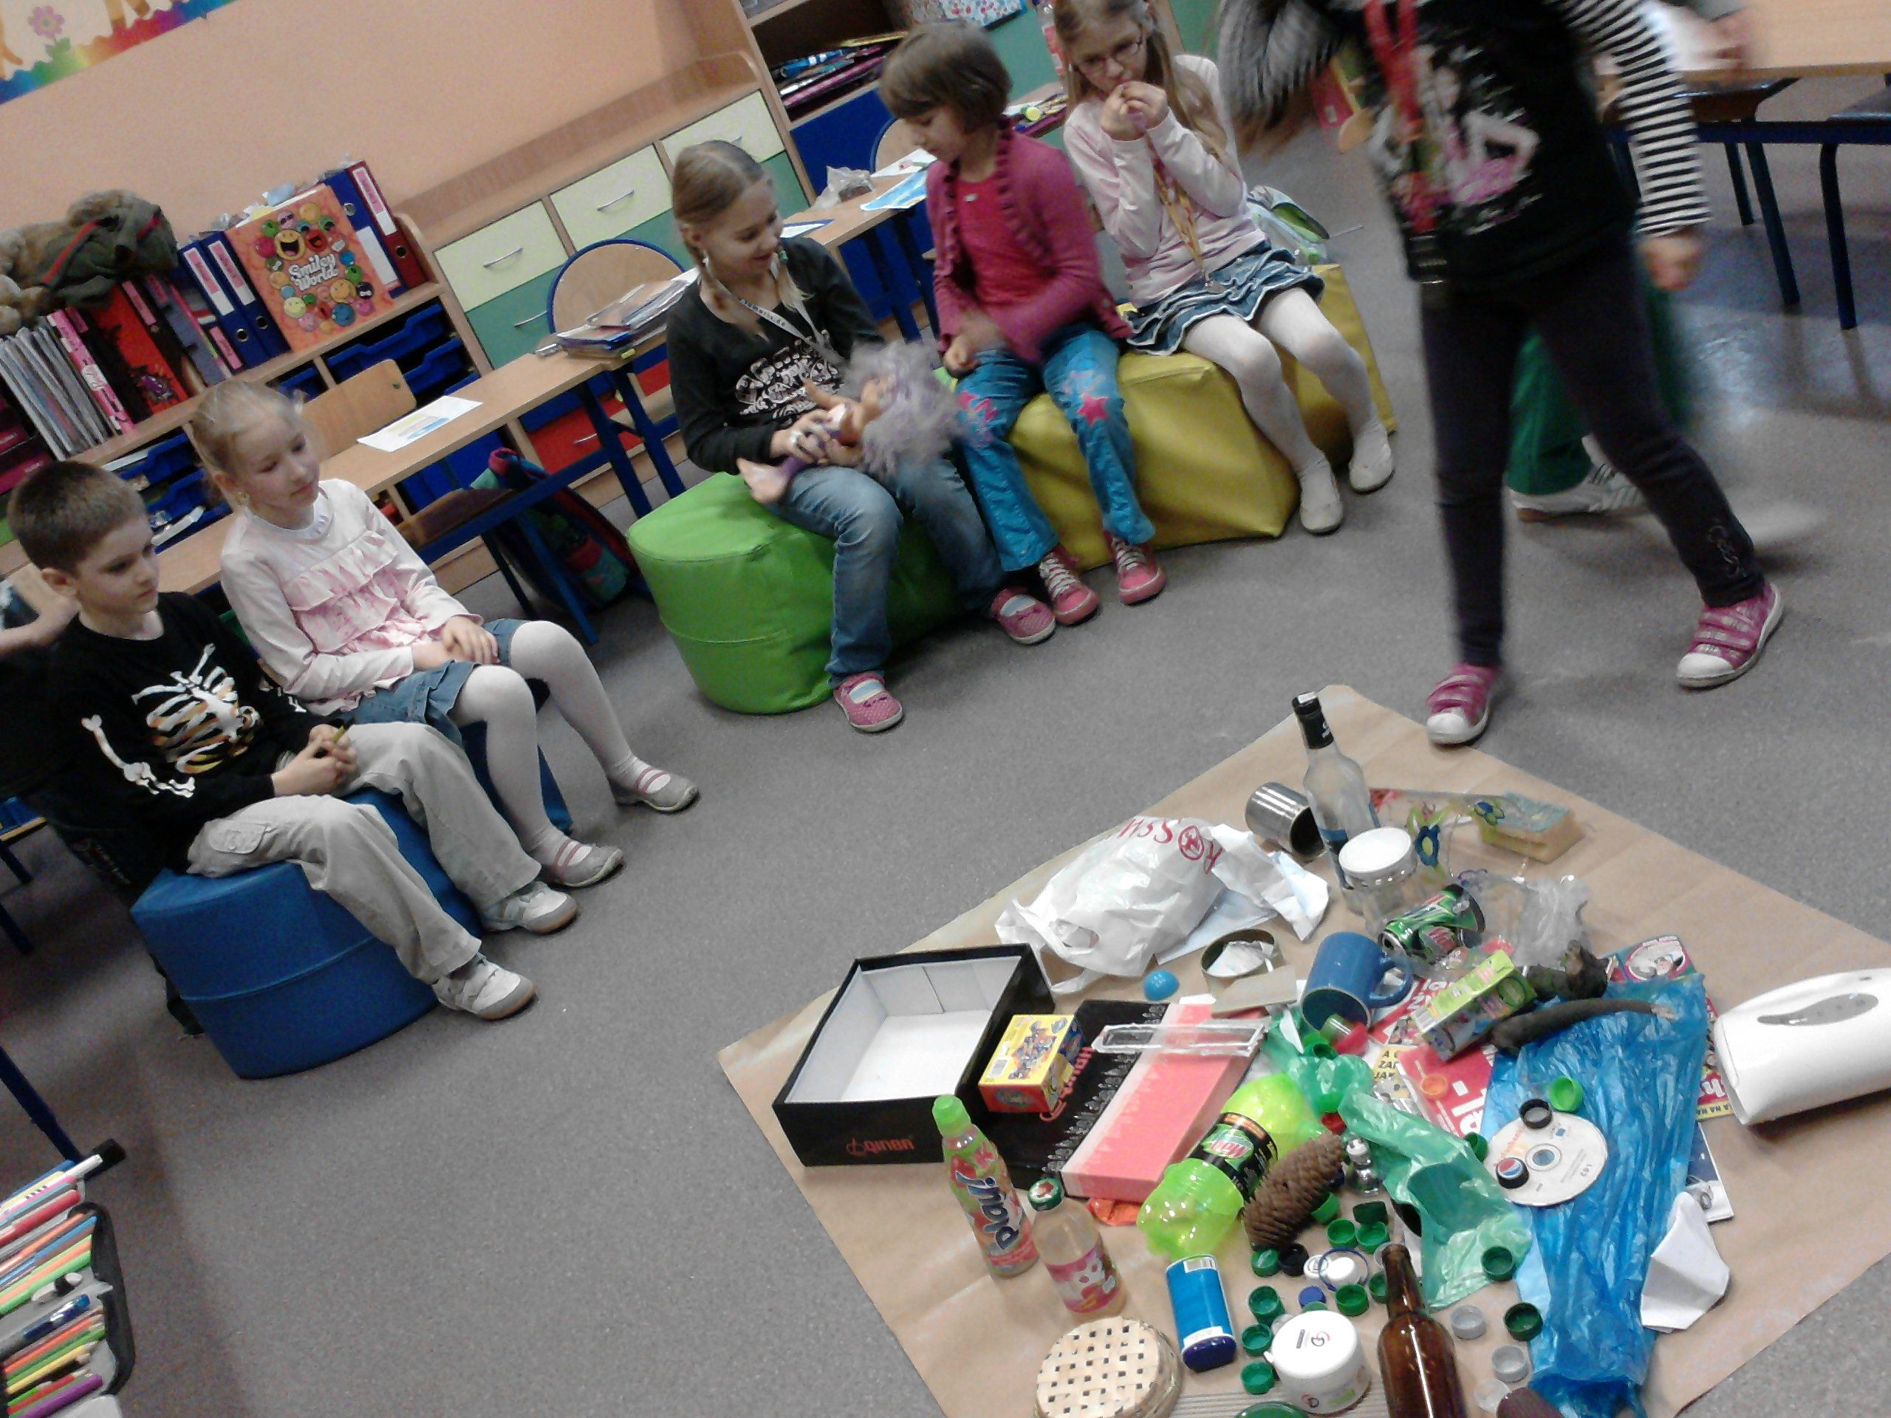

autor: Izabela Breguła
Publiczna Szkoła Podstawowa nr 1
w Strzelcach Opolskich

Strzelce Opolskie, kwiecień 2013

